Personal Information |  |  |  |  |  |  |  |  | 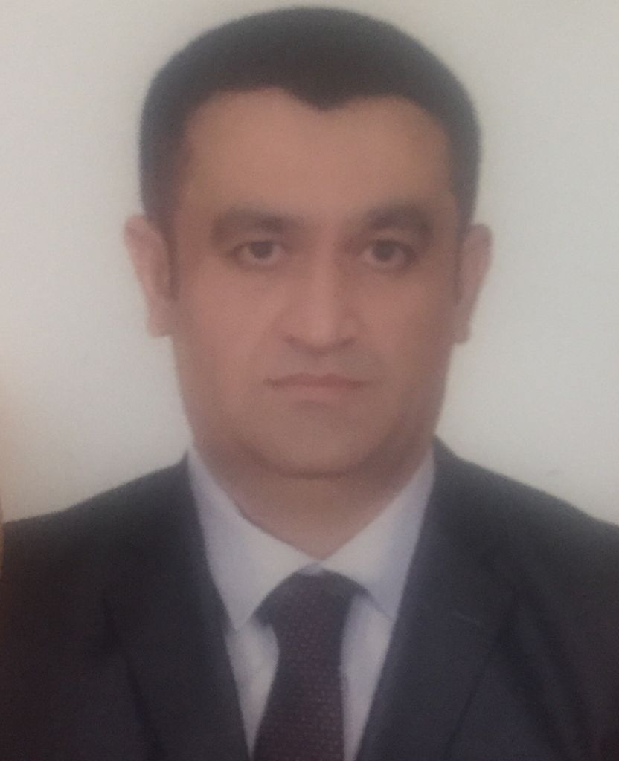
Name |  | Farhadmicaeltahir
Nationality |  | kurd
Date of Birth |  | 26/9/1976
Place of Birth |  | Duhok |  |  |  |  |  |  | Marital Status | Married
Contact Information
E-mail |  |  | F4577762@yahoo.com |  |  |  |  |  | E-mail |  | farhad.taher@uod.ac
Home Address  (Permanent Address) |  |  | Duhok – maltaislam |  |  |  |  |  | Mobile No. |  | 009647504577762
Education
Degree |  |  |  | Bachelor |  |  | Master |  |  |  |  | Scientific Title
University Name |  |  |  | Duhok |  |  | Duhok
Country |  |  |  | Duhok |  |  | Duhok
Date of obtaining degree (Day/Month/Year) |  |  |  | Bachelor |  |  | 21-5-2015
Bachelor (Major /Specialization)
Master (Major / Specialization) |  |  |  |  |  |  | Financial and banking Sciences
Title of Master Thesis |  |  |  |  |  |  | The roleanumber of macroeconomic variables in the performance of the financial market
Title of PhD. Dissertation
(FAU Erlangen~Nuremberg)
Experience in University of Duhok- Iraq
From  D/M/Y | To  D/M/Y |  |  |  |  | Position /Title |  |  |  |  |  |  | Nature of work
1/11/1998 | 30/6/2000 |  |  |  |  | كاتب حسابات |  |  |  |  |  |  | تنظيم قوائم والسجلات
1/7/2000 | 30/6/2008 |  |  |  |  | معاون محاسب |  |  |  |  |  |  | تنظيم واعداد ميزانية الجامعة
1/7/2008 | 30/5/2010 |  |  |  |  | رئيس قسم الميزانية |  |  |  |  |  |  | تنظيم ومتابعة الموازنة العامة
1/6/2010 | 1/5/2013 |  |  |  |  | مدير حسابات |  |  |  |  |  |  | ادارة الحسابات
Courses Taught
ادارة المصارف
المحاسبة المتوسطة
ادارة مؤسسات مالية
Activities
Scientific Research Published |  |  |  |  |  |  |  | Journal /Institution |  |  |  |  |  | No. and Volume/Year
تحليل وتقييم الاداء المالي لشركات االاستثمار العقاري في إقليم كردستان العراق |  |  |  |  |  |  |  | مجلة تكريت للعلوم الادارية واالاقتصادية |  |  |  |  |  | العدد 48 لسنة 2019
تأثير الودائع على الائتمان النقدي |  |  |  |  |  |  |  | مجلة تكريت للعلوم الادارية واالاقتصادية |  |  |  |  |  | العدد 49 لسنة 2020
Conferences |  |  |  |  |  |  |  | University-City |  |  |  |  |  | Year
تداعيات الازمة المالية على الفساد المصرفي مع الاشارة الى عدد من المصارف |  |  |  |  |  |  |  | جامعة سليمانية |  |  |  |  |  | 2019
International Symposium of Economy, Politics and Administration |  |  |  |  |  |  |  | جامعة دجلة / ديار بكر |  |  |  |  |  | 2019
Subjects Teaching
Computer Skills
Software / Program |  |  |  |  | Level
Language Skills
Language |  |  |  |  | Level
Kurdish and Arabic |  |  |  |  | جيد
English |  |  |  |  | ضعيف
Other

